ФЕДЕРАЛЬНОЕ ГОСУДАРСТВЕННОЕ БЮДЖЕТНОЕ ОБРАЗОВАТЕЛЬНОЕ УЧРЕЖДЕНИЕ ВЫСШЕГО ОБРАЗОВАНИЯ «ВОЛГОГРАДСКИЙ ГОСУДАРСТВЕННЫЙ МЕДИЦИНСКИЙ УНИВЕРСИТЕТ» МИНИСТЕРСТВА ЗДРАВООХРАНЕНИЯ РОССИЙСКОЙ ФЕДЕРАЦИИ
Медико-биологический факультет
Кафедра Молекулярной биологии и генетики

РЕФЕРАТ
по дисциплине «Методы и объекты генетического анализа»
Тема:
«Генеалогический анализ»

Студент гр. 301 Лыков К.А.
Преподаватель Замарин А.А.

Волгоград – 2021

СОДЕРЖАНИЕ
1. Введение 3
2. Генеалогический анализ 4
3. Для чего используют 5
4. Задачи и цели 7
5. Типы наследования 8
6. Заключение 10
6. Список литературы 11

1. Введение.
Для анализа типа наследования используется генеалогический метод. Он заключается в анализе родословных и позволяет определить тип наследования(доминантный, рецессивный, аутосомный или сцепленный с полом).

2. Генеалогический анализ
Метод анализа родословной был изложен в конце 19 века Ф. Гальтоном, позже Г. Юстом были даны единые уловные обозначения при составлении генеалогического древа.
Суть исследования – составление подробной родословной человека и последующий его анализ с целью выявить определенные признаки, которым привержены члены одной семьи, а также наличие наследственных заболеваний.
Сейчас появляются новые лабораторные методы проведения исследований, но консультирование специалистом по составлению родословной до сих пор находит применение в медицине и прикладной науке.

3. Для чего используют
В прикладной науке генеалогический метод используется для изучения принципов распространения среди членов одной семьи различных наследственных признаков: веснушки, способность сворачивать язык в трубочку, короткопалость, сросшиеся пальцы, рыжие волосы, склонность к диабету, заячья губа и прочее. Причем выделяется несколько типов наследования – аутосомно-доминантный, аутосомно-рецессивный, сцепленный с полом.
В медицине клинико-генеалогический метод помогает выявить наличие патологических признаков и вероятность их наследования. Зачастую картина становится ясна и без дополнительных исследований (анализ плацентарной жидкости на наличие генетических заболеваний). Главное – установить наследственный признак и просчитать вероятность его проявления в будущих поколениях.
Главный инструмент генеалогического анализа – сбор информации об индивидууме и его семье. При помощи составления подробных родословных появляется возможность выделить тот или иной наследственный признак.
В медицине такая методика называется клинико-генеалогической. Специалист изучает родословные связи и пытается выявить наследственные признаки, проследить их наличие у близких и дальних родственников.
Генеалогический метод состоит из двух этапов – составления родословной и ее подробного анализа.
При составлении родословной используют следующие обозначения:
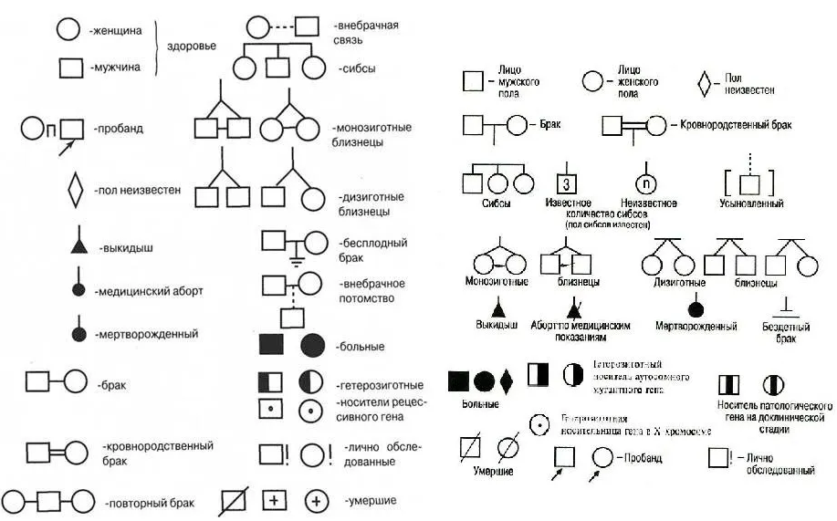

4. Задачи и цели
Задачи
Основной плюс генеалогического метода – его универсальность. Он применяется при решении теоретических и практических задач, например, при определении вероятности наследования некоторых заболеваний:
1) выявление генетического признака;
2) установление его как наследственного;
3) определения типа исследования и пенетарности гена;
4) вычисление вероятности его наследования;
5) определение интенсивности мутационного процесса;
6) составление генетических карт хромосом.
Цели
Основная цель генеалогического анализа в медицине – диагностика наследственных патологий.
При этом составление родословной является одним из этапов исследования, которое выявляет возможность наследования определенного генетического признака.
Речь идет не только о таких наследственных особенностях, как рыжие волосы или короткопалость, аномалии характера, но и о серьезных заболеваниях, которые могут передаваться по наследству, например, шизофрения, муковисцидоз или гемофилия.

5. Типы наследования
Аутосомно-доминантный тип наследования характеризуется тем, что:
1. Признак можно проследить в каждом поколении.
2. Редкий признак наследуется половиной детей - это наследование связано с неполной пенетрантностью и низкой экспрессивностью. Пенетрантность - это количественный показатель фенотипичекого проявления гена. Пенетрантность характеризует процент особей, проявляющих в генотипе данный ген, по отношению к общему числу особей, у которых он мог бы проявиться. Если мутантный ген проявляется у всех особей - это 100% Пенетрантность. Если неполная Пенетрантность, то указывают процент особей, проявляющих ген. Экспрессивность - степень выраженности признака при реализации генотипа в различных условиях среды. Эта выраженность фенотипического проявления гена связана с изменчивостью признака в пределах нормы реакции.
3. Потомки мужского и женского пола наследуют признаки одинаково часто.
4. Оба родителя в равной мере передают признак детям.
При аутосомно-рецессивном типе наследования:
1. Признак может отсутствовать в поколении детей и может проявиться в поколении внуков.
2. Признак может развиваться у детей при отсутствии его у родителей. У детей признак обнаруживается в 25% случаев.
3. Признак наследуется всеми детьми, если оба родителя его имеют.
4. Признак развивается у 50% детей, если он есть у одного из супругов.
5. Признак наследуется потомками мужского и женского пола одинаково часто. Если рецессивный признак редок, то родители носителей этого признака часто являются близкими родственниками. Объясняется это тем, что родственники чаще оказываются гетерозиготными по одному и тому же мутантному гену, и их брак приводит к рождению больного ребенка. При аутосомно-доминантном типе наследования - неполном доминировании и кодоминировании - имеет место менее выраженное развитие признаков у потомков - гетерозигот, по сравнению с гомозиготами. Например, доминантный ген брахидактилии более проявляет свое действие у гомозигот, чем у гетерозигот.
При Х - сцепленном доминантном типе наследования:
1. Женщины наследуют признак чаще, чем мужчины.
2. Если признак у женщины, то наследуют либо все дети (мать гомозиготна), либо половина детей, безотносительно к их полу (мать гетерозиготна).
3. Если признак есть у отца, то он наследуется всеми детьми женского пола. Примером может служить наследование коричневой эмали зубов, рахита, не поддающегося лечению витамином
При Х - сцепленном рецессивном типе наследования:
1. Мужчины наследуют этот признак чаще, чем женщины.
2. Девочки наследуют признак от отца.
3. Если у родителей признак не выражен, то могут родиться дети, имеющие его, и 50% сыновей будут его наследовать.
4. Прослеживается тенденция к чередованию поколений с большим и меньшим числом мужчин, имеющих данный признак. Например, так наследуется гемофилия
6. Заключение
Генеалогический анализ используют для составления генеалогической карты и выявления возможных болезней. Этот метод эффективен, если есть информация о болезнях рода, но этот метод нобходимо применять вместе с цитогенетическим методом анализа, то есть вместе с анализом кариотипа ребёнка, т.к. этот метод надёжнее и сможет обнаружить большинство хромосомных аберраций и мутаций.

7. Список литературы.
https://s1.slide-share.ru/s_slide/1ca619ca827103a60afff2b93feca43a/cf716eac-f9fc-4bff-96fe-90295dad51ed.jpeg
https://studopedia.net/15_50564_genealogicheskiy-metod-etapi-zadachi-pokazaniya-k-primeneniyu.html
https://rozli.ru/nauka/osnovy-genetiki-cheloveka-chto-takoe-geny-genealogicheskij-metod-issledovaniya.html
https://studopedia.ru/21_34678_genealogicheskiy-metod.html
https://sovets.net/12997-genealogicheskij-metod.html

